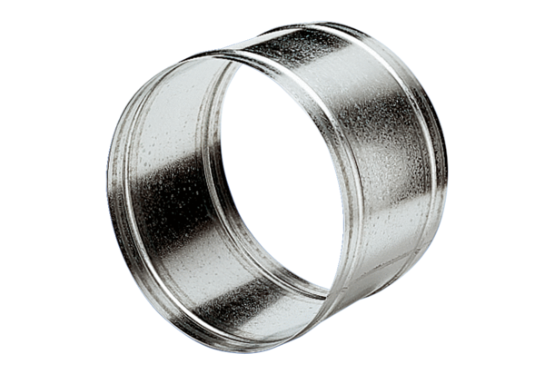Verlängerungshülse VH 25Verpackungseinheit: 1 StückSortiment: C
Artikelnummer: 0055.0031Hersteller: MAICO

